仿饿了么APP

系统设计报告
2019年6月16日
徐晓锋、徐镇业、袁宇晨

问题定义
随着智能手机的普及和4G网络的到来，人们对于网络订餐的需求越来越大。在这样的背景下，饿了么这个手机应用应运而生，我们这款仿饿了么软件尽量模仿手机饿了么的功能，实现相应的订餐功能。

系统分解

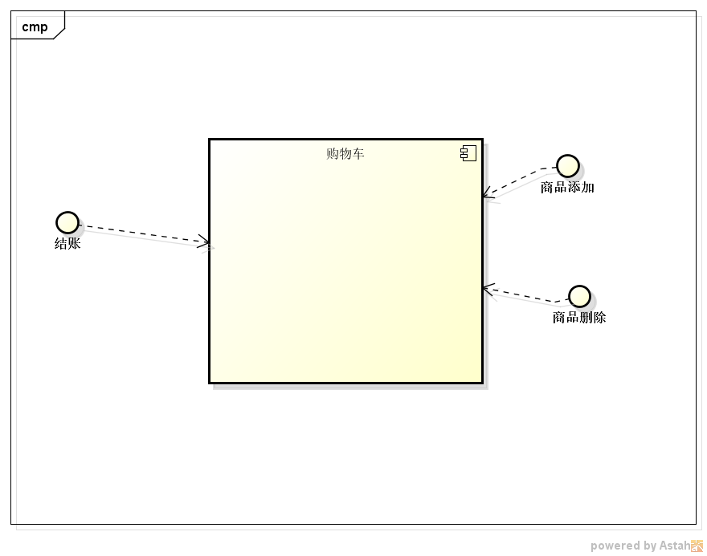

模块（子系统）描述
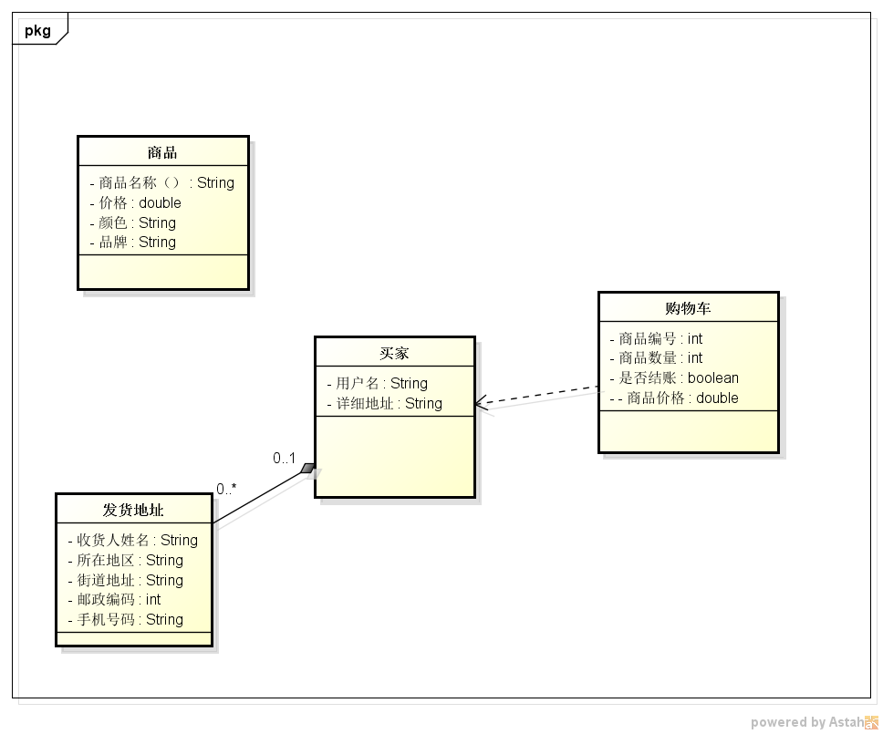
仿饿了么APP现在有四个模块，在显示的所有可订餐的外卖商家中选择自己想要购买的菜品加入购物车，每个用户有自己的购物车，根据用户相对应的发货地址的信息进行最后的外卖配送。

数据设计
关系模式：
订单（订单编号、订单名称、订单库存量、价格）
用户（饿了么账号、饿了么昵称、收货地址、联系方式）
销售（已售商品、数量）

系统部署
用UML部署图来描述系统在硬件上的部署。

